WEB TÌM KIẾM VIỆC LÀM

**Nhóm thực hiện : N032044**

**Tổng quan**

Do thị trường việc làm tiếp tục phát triển theo chiều hướng đổi mới công nghệ,nâng cao quản lý;phát triển quy mô sản xuất kinh doanh,quy mô doanh nghiệp tạo nhiều chỗ làm mới thu hút lao động với nhiều ngành nghề đa dạng.Đặc biệt nhu cầu tìm việc chất lượng cao cũng được tăng lên nên chúng tôi đã tạo website tìm việc để giúp người xin việc và nhà tuyển dụng dễ tìm thấy nhau.

**Chức năng của web**

*Liệt kê các chức năng của trang web. Ví dụ:*

**Website gồm các chức năng chính sau:**

* **Đối với nhóm người dùng Khách viếng thăm (Guest):** 
  + Xem thông tin các công việc
  + Xem thông tin chi tiết từng công việc và công ty
  + Tìm kiếm cơ bản: tìm kiếm công việc theo tên ,địa điểm, lương và thời gian
* **Đối với nhóm người dùng khách hàng (Customer):**
  + Đăng nhập hệ thống Site người xin việc
  + Cập nhật thông tin cá nhân của tài khoản
  + Tạo và gửi hồ sơ xin việc cho nhà tuyển dụng
  + Xem thông tin lịch sử quá trình mua hàng qua các hóa đơn và tình trạng hóa đơn mới.
* **Đối với nhóm người dùng quản trị (Admin):**
  + Đăng nhập hệ thống Site quản lý
  + Quản lý các tài khỏan của người dùng (Thêm, Xóa, Cập nhật). Lưu ý không xóa tài khoản Admin hiện đang sử dụng.
  + Quản lý database (Thêm, Xóa, Cập nhật)

**Sơ đồ trang web**

*Sơ đồ trang web ứng với từng loại người dùng*

*Sử dụng Microsoft Visio hoặc các phần mềm vẽ biểu đồ khác*

**Đối với người dùng thông thường**

Ví dụ

**Đối với thành viên là người xin việc**

**Đối với thành viên là nhà tuyển dụng**

**Đối với quản trị viên**

**Cơ sở dữ liệu**

Mô tả các thành phần và mối liên kết giữa các thành phần trong cơ sở dữ liệu.

Bảng users: chứa các thông tin về người dùng

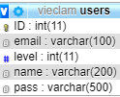

Bảng tin tuyển dụng : chứa các thông tin chính của công việc

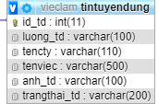

Bảng công việc: chứa các thông tin chi tiết về từng công việc

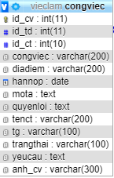

Bảng công ty:chứa thông tin chi tiết về công ty

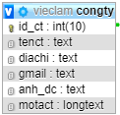

Bảng cv :chứa nội dung hồ sơ

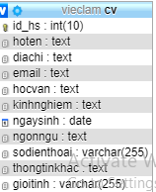

Bảng thu:chứa nội dung thư xin việc

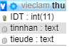

Các liên kết trong database

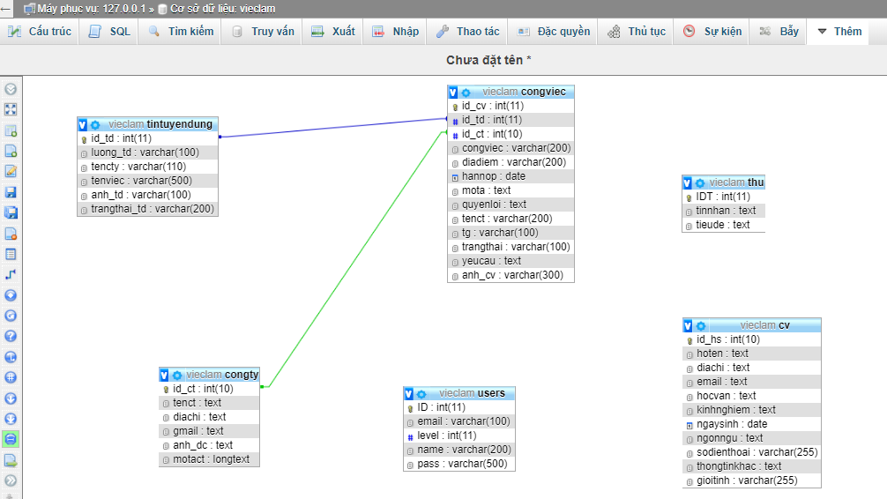

**Phân tích**

*Ứng với từng chức năng của website, phân tích các thành phần sau:*

* *Mô tả giao diện của trang*
* *Các chức năng thực hiện trong trang*
* *Các thành phần liên quan được lưu trữ trong CSDL.*

**Phần người dùng**

**Trang chủ**

***Giao diện***

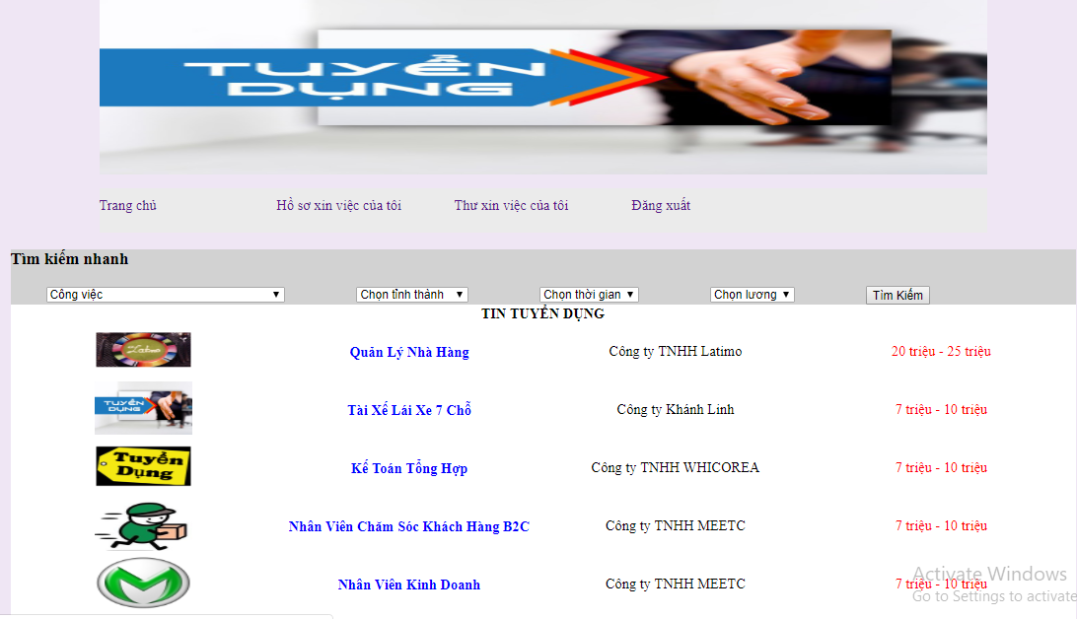

***Phân tích***

Tổng quan

* Liệt kê một số công việc trong website bao gồm các thồng tin như:
* Ảnh công ty
* Tên công việc
* Tên công ty
* Lương công việc

Dữ liệu

* Lấy thông tin từ bảng tintuyendung tương ứng với các thuộc tính:
* anh_td
* tenviec
* tencty

**Chi tiết công việc**

***Giao diện***

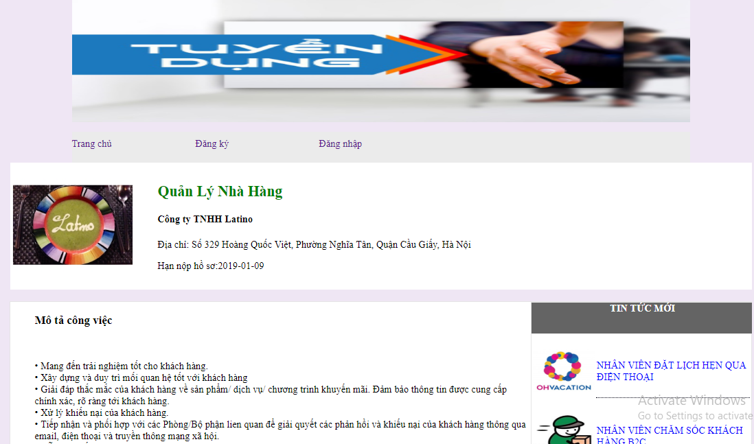

***Phân tích***

Tổng quan

* Liệt kê chi tiết công việc gồm các thông tin như:
* Ảnh công ty
* Tên công việc
* Tên công ty
* Địa chỉ chỗ làm
* Hạn nộp hồ sơ
* Mô tả công việc
* Yêu cầu công việc
* Quyền lợi được hưởng
* Thời gian làm việc

Dữ liệu :

* Lấy thông tin từ bảng congviec tương ứng với các thuộc tính:
* anh_cv
* congviec
* tenct
* diadiem
* hannop
* mota
* yeucau
* quyenloi
* tg

**Phần quản trị**

**Giao diện trang quản trị**

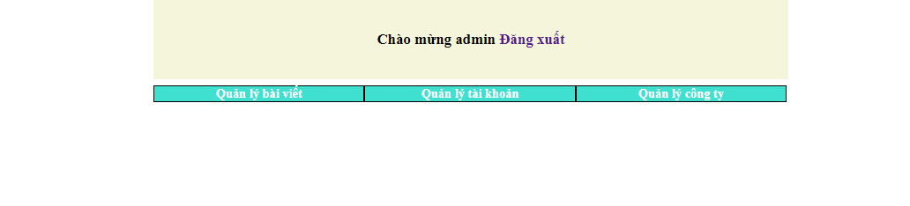

*Mô tả các chức năng ở phần quản trị website*

**Trang quản lý bài viết**

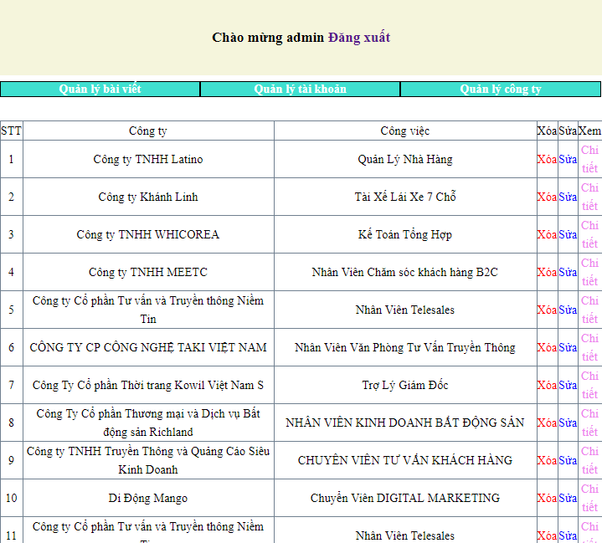

**Trang quản lý tài khoản**

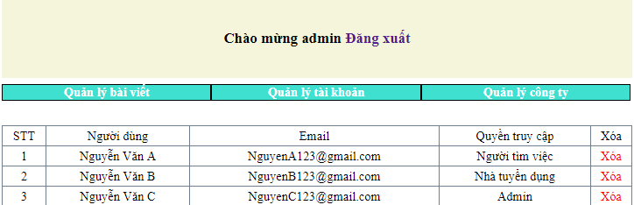

**Trang quản lý công ty**

**Các chức năng nâng cao**

*Mô tả các chức năng nâng cao đã thực hiện được trong đồ án.*

**Tài liệu tham khảo**

[**http://2school.vn/**](http://2school.vn/)

**https://www.w3schools.com/php/default.asp**

Web dựa trên trang http: <https://www.careerlink.vn/> và <https://www.topcv.vn/viec-lam>